Kaj te čaka danes pri spoznavanju okolja?
- prepoznal in poimenoval boš nekatere živali,
- med njimi boš iskal razlike in podrobnosti,
- ugotovil, da se živali razmnožujejo.
- razvrščal živali po eni ali dveh spremenljivkah.
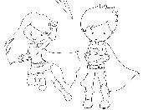
Dolžna sem ti še dva odgovora.
- Že veš kdaj se letos začne pomlad? Ravno danes! V petek, 20.3. Torej je danes prvi pomladni dan. Si pravilno ugotovil?
- Si izvedel poizkus? Kaj se je zgodilo? Jaz sem svojega naredila z marjeticami, ker nisem našla nobenega zvončka. Poglejmo.

Marjetice prej. Marjetice v vodi + črnilo. Marjetice drugi dan.

Ugotovili smo, da so se marjetice obarvale, kar pomeni, da se po steblu voda pretaka.

Zadnjič si odšel na sprehod in opazoval pomladanske rastline. Si mogoče opazil tudi kakšno žival? Zakaj misliš, se živali pomladi zbudijo iz zimskega spanja? Ker je pomladi topleje in je v naravi že več hrane kot pozimi. Kdo vse se prebudi iz zimskega spanja? Poskusi se spomniti in jih nekaj naštej očku ali mamici.
Iz toplih krajev se vrnejo ptice selivke in si spletajo gnezda. Samice valijo jajca, iz katerih se bodo izvalili mladiči. Obe ptici na slikah sta selivki. Naštej podobnosti in razlike med lastovico in štorkljo.
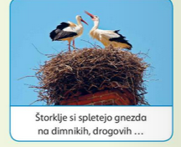
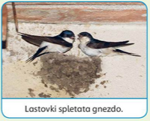

- Katere ptice so bile pri nas vso zimo in katere ptice so se zdaj vrnile iz južnih krajev?
- Kako imenujemo ptice, ki odletijo v južne kraje in kako tiste, ki pri nas ostanejo čez zimo?

Klikni tukaj in izvedel boš nekaj o pticah selivkah https://otroski.rtvslo.si/bansi/prispevek/1797.

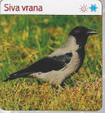
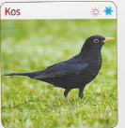
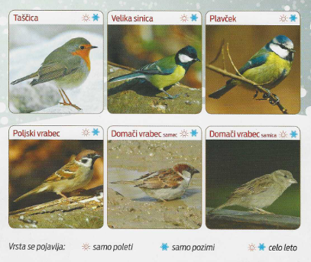
Skupaj bova naštela nekaj ptic stalnic: velika sinica, sive vrane, kosi, domači vrabci, poljski vrabci, taščice, srake, domači golobi, plavčki in ščinkavci.

Ne smemo pozabiti tudi na živali v vodi. Spomladi so zelo dejavne žabe, ki v vodo odlagajo svoja jajčeca – mrest.
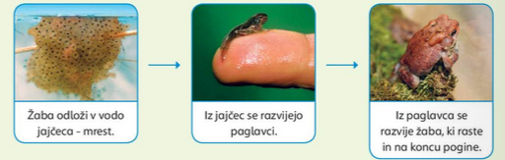

Življenjski krog žabe, si lahko ogledaš tukaj: https://www.youtube.com/watch?v=MJOSoJNeu54

Dobro si oglej živali in ustno poskusi rešiti spodnjo nalogo.

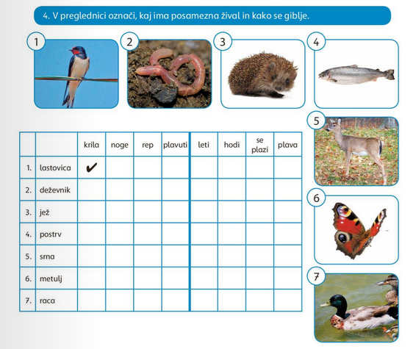

Namig: Poskusi še sam dodati kakšno žival. Morda pa ti jo predlaga očka ali mamica.

